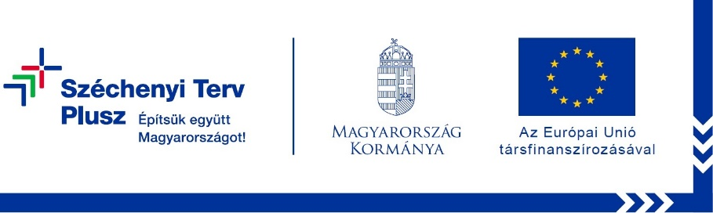

2. számú melléklet

EGYÜTTMŰKÖDÉSI SZÁNDÉKNYILATKOZAT

A TOP-PLUSZ-3.1.3-23-JN2-2025-00001 PROJEKT
JÁSZ- NAGYKUN- SZOLNOK VÁRMEGYEI FELZÁRKÓZÁSI FÓRUM MUNKÁJÁBAN VALÓ RÉSZVÉTELRE

Alulírott, ………………………………. (a szervezet hivatalos képviselőjének neve neve), a …………………………………….. szervezet (székhely, adószám) hivatalos képviselőjeként nyilatkozom, hogy a TOP-PLUSZ-3.1.3.23-JN2-2025-00001 projektben a Jász-Nagykun-Szolnok Vármegyei Felzárkózási Fórum munkájában együttműködöm.
A Felzárkózási Fórum működésével kapcsolatos feladatokban részt veszek, vállalom a következőket:
- Aktívan részt veszek az évente 2 alkalommal (előre egyeztetett időpontokban) megrendezésre kerülő Felzárkózási Fórum ülésein,
- Elősegítem a Felzárkózási Fórum által létrejövő munkacsoport munkáját,
- Szakmai tapasztalataimmal, információimmal segítem a Szolgáltatási Út Térkép és a Vármegyei Esélyteremtő Paktum stratégiák véleményezését,
- Közreműködök a vármegyei szintű egyeztetési, konzultációs rendszer működtetésében.

Hozzájárulok, hogy az általam rendelkezésre bocsátott adatokat a Jász-Nagykun-Szolnok Megyei Önkormányzat nyilvántartsa, a projekt végrehajtása során a projekt előrehaladási jelentések elkészítésekor felhasználja.

Kelt:………………………………………………………

…………………………………………………………………….
cégszerű aláírás

